ASSUNTO :. INDICO PARA QUE O DEPARTAMENTO COMPETENTE, QUE SEJA REALIZADO MANUTENÇÃO DOS BANHEIROS LOCALIZADOS NO CEMITÉRIO MUNICIPAL.

DESPACHO:.

SALA DAS SESSÕES ____/____/_____

PRESIDENTE DA MESA

INDICAÇÃO Nº , DE 2020

SENHOR PRESIDENTE,
SENHORES VEREADORES,

INDICO ao Exmo Senhor Prefeito Municipal para que o departamento competente, que seja realizado manutenção dos banheiros localizados no Cemitério Municipal.
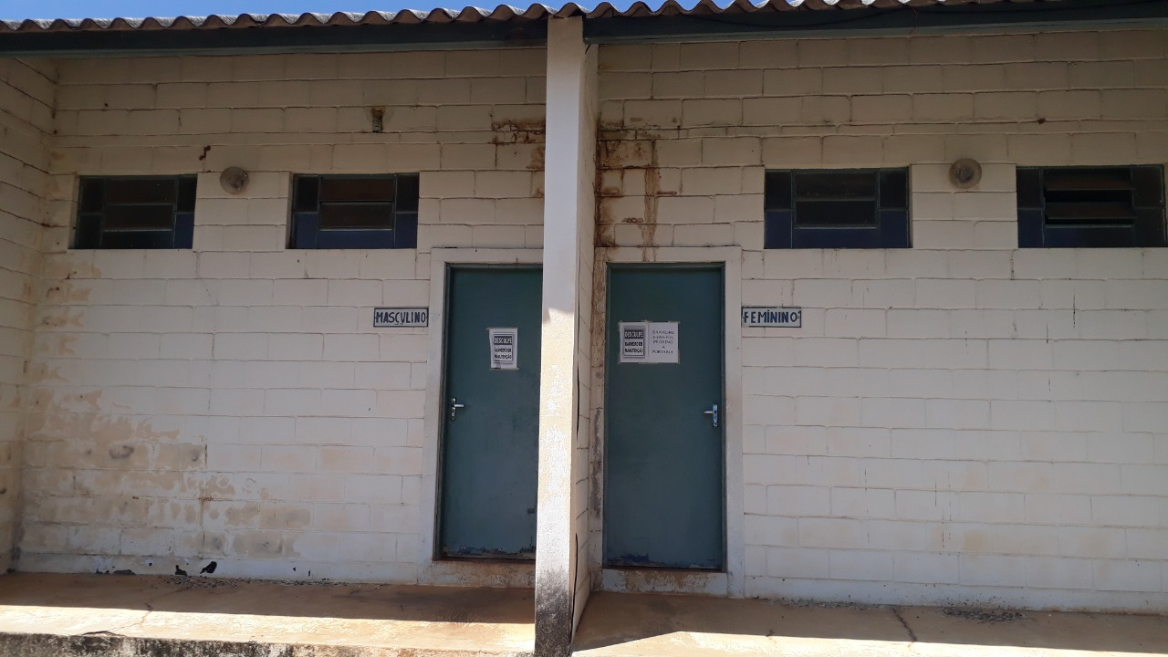

SALA DAS SESSÕES “VEREADOR SANTO RÓTOLLI”, aos 28 de janeiro de 2020.

VEREADOR LUIS ROBERTO TAVARES

